OpenGL Study
Re: http://www.yakergong.net/nehe/
http://blogimg.chinaunix.net/blog/upfile2/100128165715.pdf
http://www.cnblogs.com/tornadomeet/archive/2012/08/22/2651574.html
OpenGL超级宝典

1.编写实时3D图形的API有两种不同的方法

1.保留模式
需要给API或者工具包提供对象和场景的描述,然后又图形软件包在屏幕上创建图像,唯一的额外操作是发出命令,修改用户或者场景中其他对象的位置和观察方向.
这样建立的结构成为场景图(始终数据结构:DAG:有向无环图),它保存着场景中的所有物体及其相互关系.

2.直接模式
不必从高层次描述模型与环境,而是直接对图形处理器发出命令.这些命令会直接影响其状态和所有后继命令的状态.(图形驱动开发??)
Note:OpenGL是一种直接模式的API,每条命令根据当前的渲染状态都会产生某种立即效果.

2.OpenGL 怎样把三维笛卡尔坐标转换为可以再屏幕上绘制的二维坐标:
三角学和简单的矩阵处理--

2.1 OpenGL中两种主要的投影类型
- 正射投影
需要指定一个矩形的修剪空间.该修剪区之外的任何物体都不会被绘制.,此外所有尺寸相同的物体看起来一样大,无论他们里的很远或者很近
在正射投影中通过指定远 近 左 右 上 下修剪指定的修剪空间.
- 透视投影
增加了远处的对象比近处的对象显得小的效果,
越靠近视见空间前部的对象看起来越接近于原始尺寸,靠近后部的对象在投影空间前部时缩小了,这种投影类型为仿真和3D动画提供了最大的真实感.

OpenGL的工作方式
OpenGL是一种过程性而不是描述性的图形API.,即OpenGL不是面向对象的.他并不描述场景及其外观,程序员规定了实现某种特定外观或效果所需的步骤,
- 软件实现,
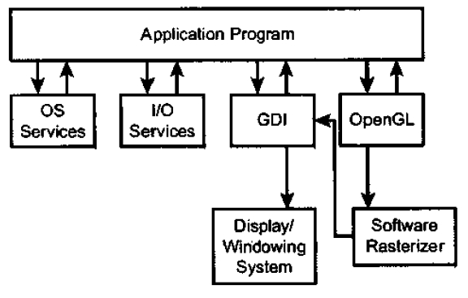

- 硬件实现
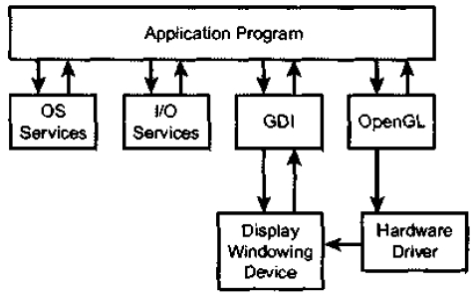

3.1 OpenGL流水线
当一个应用程序进行OpenGL API函数调用时,命令被放在一个命令缓冲区中.这个缓冲 区最后被命令 顶点数据 纹理数据等填满.,当缓冲区清空时,这些命令和数据将传递给 流水线下一个阶段.(下图是一个简化的OpenGL流水线)
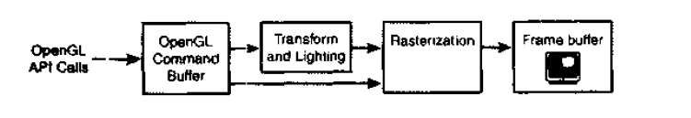
顶点数据通常要进行最初的 变换和光照.在此阶段对用于描述对象几何形状的点根据给定对象的位置和方向进行重新计算.
此阶段完成后,数据将传递给流水线的光栅化部分,.光栅根据几何形状 颜色和纹理数据
创建的图像随后被放到帧缓冲区中,帧缓冲区是图形显示设备的内存.这意味着此图会被显示在屏幕上

使用OpenGL
OpenGL遵循C调用约定
视见区:定义了实际屏幕坐标中OpenGL可以用来绘制的窗口区域.然后当前的裁剪空间会映射到新的视见区.
修剪区:窗口内最小和最大的x,y.

4.1 glut库函数:
1.glutInitDisplayMode(mode);;创建窗口时的显示模式,GLUT_SINGLE单缓冲窗口意味着所有绘图命令都在现实的窗口中执行,GLOU_DOUBLE双缓冲窗口中执行绘图命令实际上是在画面以外创建一个场景,然后很快的交换到窗口的视图中,这种方法常用于产生动画效果.
2.glutCreateWindow(“Simple”)创建OpenGL窗口,参数为窗口标题栏的标题
3.glutDisplayFunc(func):设置显示回调函数,这意味着只要需要绘制窗口,GLUT就会调用这里指定的函数,这个函数也是我们调用OpenGL渲染函数的地方.
4.glutMainLoop(): 这个函数让GLUT框架开始运行.这个函数会处理所有特定于操作系统的消息. 键击等等,指导你终止这个程序为止.类似于消息循环函数.
5.glutReShapeFunc(func);窗口改变大小时的回调函数,只要窗口的大小发生变化,就要重新设置坐标系.
6.glutTimerFunc(unsigned int msecs,func(int value),int)),设置调用函数func前等待mescs毫秒,可以再value中传递一个用户自定义的值,该函数只触发一次.
7. glutSwapBuffers():在双缓冲技术下进行缓冲区交换,将图形瞬间放到屏幕上,减少闪烁,和GLUT_DOUBLE配合使用,如果当前窗口不在双缓冲模式下,仍将刷新流水线
8. glutKeyBoardFunc(fun(uchaar key,int x, int y)):这个函数建立一个由GLUT调用的回调函数,当某个ASCII生成键按下时及调用该函数,非ASCII生成键比如shfit键,由glutSpecialFunc回调函数处理.除了键击的ASCII值,还会返回鼠标当前的x和y的位置
9.glutMouseFunc(int btn,int state,int x,int y)为当前窗口设置鼠标回调函数
btn值GLUT_RIGHT_BUTTON,GLUT_LEFT_BUTTON,GLUT_MIDDLE_BUTTON
State参数不是GLUT_UP就是GLUT_DOWN
- glutPostRedisplay().通知GLUT库当前窗口需要刷新.在下次刷新前多次调用这个函数只会使窗口重绘一次
- glutSpecialFunc(func(int key,int x,int y)):为当前窗口的非ASCII键击值设置特殊的回调函数

4.2 gl库函数
1. glClearColor(Glclamp red,green,blue,alpha);这个函数设置清除窗口时所用的颜色
在OpenGL中,一种颜色用红 绿 蓝成分的混合表示,范围为0.0-1.0,每种成分的值可以使0和1之间有效地任意浮点数,因此理论上可以产生无限种可能的颜色,但实际上是有限的.alpha值设置透明度.
2. glClear(GL_COLOR_BUFFER_BIT):函数清除特定的缓冲区或缓冲区组合,缓冲区是图像信息的存储区.一幅图像的红绿蓝成分通常被并成为颜色缓冲区或像素缓冲区.
3 .glFlush(); 刷新队列, 让尚未执行的OpenGL命令都要被执行,
- glColor3f();选择颜色的方式与glColorClear相同,但不需要指定alpha.
- glRectf();画矩形
- glViewPort(x,y,w,h);定义视见区. x,y参数指定窗口内视见区的左下角,w和h参数以像素为单位指定宽度和高度,通常x,y都是0,
- glOrtho(GLDouble left, right, bottom, top, near, far):正射投影,在3D笛卡尔空间中,left和right值指定x周上显示的最小和最大值;bottom和top用于y轴,near和far用于z轴,通常是远离观察者的负值.并不真正建立修剪空间,而是修改现有的修剪空间
- glMatrixMode(para);投影矩阵是实际定义视见空间的地方
- glLoadIdentity();用于在进行任何矩阵处理之前复位坐标系.每次调用glOrtho时如果不复位,以后每次调用glOrtho时就会对我们期望的修剪空间造成破坏.

4.3双缓冲技术
双缓冲技术使执行绘图代码时能够在屏幕之外的缓冲区内进行渲染,然后用交换命令把图形瞬间放到屏幕上.,在缓冲区交换时隐含了执行一次刷新操作,

5.在空间中绘图
所有的复杂图形都是有简单图形构成

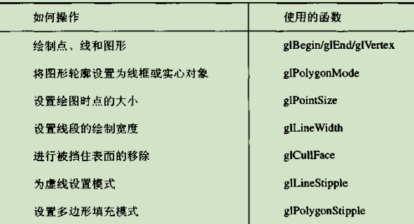
最简单的图元:点 用glVertex表示
图元只是把一组顶点或顶点列表解释为屏幕上绘制的某些形状.
从空间中绘制的简单的点到任意边数的封闭多边形.使用glBegin命令告诉OpenGL开始把一组顶点解释为特定的图元.然后用glEnd命令结束该图元的定点列表.
Eg:
glBegin(GL_POINTS)
glVertex3f(0.0f,0.0f.0.0f)
glVertex3f(50.0f,10.0f.0.0f)
glEnd();

glBegin的参数GL_POINTS告诉OpenGL,下面的顶点应被解释并绘制为点,后面两个点会被转换为具体地点,并被绘制出来.
glBegin和glEnd 可以再调用他们之间烈火粗任意多个相同图元类型的多个图元

glPointSize(GLfloat size):设置点的大小.
glGetFloatv(GL_POINT_SIZE_RANGE,size[2]);获取点大小的范围
glGetFloatv(GL_POINT_SIZE_GRANULARITY,&step)获得点之间的距离

画线,
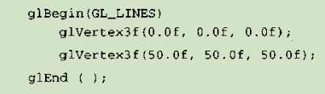
如果是奇数个点,最后一个点将被忽略

三角形是OpenGL程序员首选的图形,大多数#D加速硬件都为绘制三角形进行了高度优化

默认情况下,OpenGL认为逆时针绕法的多边形是正对着的,
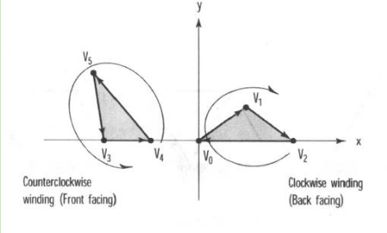
左边的三角形展示的是夹角的正面,而右边的三角形则展示的是夹角的反面
glFrontFace(GL_CW) 设置OpenGL把顺时针缠绕的多边形视为正面,改回逆时针绕法为正面使用GL_CCW

6.坐标变换
从指定一个顶点到顶点出现在屏幕上,可能发生了三种类型的变换:视图变换 模型变换 投影变换

一个顶点变换的流程图
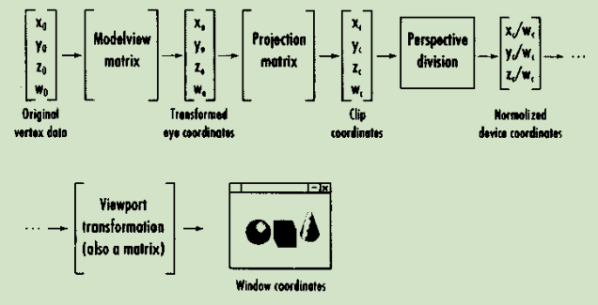
移动 glTranslatef(x,y,z)
旋转 glRotatef(angle,x,y,z);
缩放 glScalef(x,y,z) 缩放银子

矩阵堆栈:
我们不希望在放置每个对象之前都把模型视图矩阵复位到单位矩阵, 我们常常会希望保存当前变换状态放置一些对象之后再恢复他.
为了简化这种操作,OpenGL为模型视图矩阵和投影矩阵个维护着一个矩阵堆栈.
我们可以把当前矩阵压倒堆栈中保存它,然后对当前矩阵进行修改.把矩阵弹出堆栈即可恢复他.glPushMatrix glPopMatrix
要查询堆栈的深度:glGet(GL_MAX_MODELVIEW_STACK_DEPTH);
或:glGet(GL_MAX_PROJECTION_STACK_DEPTH)

高级矩阵处理:
比使用矩阵乘法更快的平移一个顶点.并且许多驱动程序也利用了这些优化,下面这些低级函数中的两个是你可能加载自己的矩阵并把他和模型视图矩阵堆栈或投影矩阵堆栈相乘
1.加载矩阵

可以吧任意矩阵加载到投影矩阵堆栈 模型视图矩阵堆栈 或 纹理矩阵堆栈中
使用glLodeMatrix

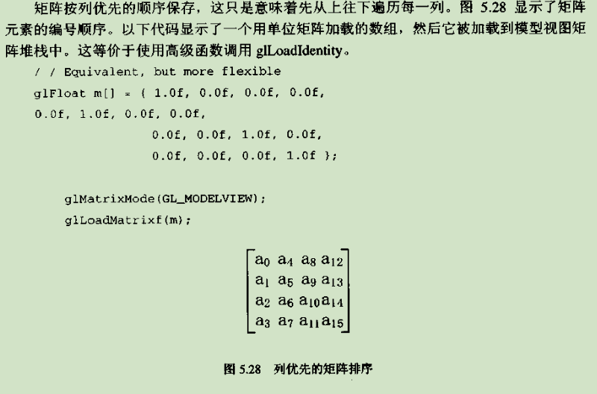

- . 执行自己的变换

通过指定矩阵来复制glLoadIdentify 或 glTranslatef 的功能并没有什么好处, 允许对任意矩形进行操作的真正原因是为了允许复杂的矩阵变换,用途:绘制阴影.

